**ЛЕКСИЧЕСКАЯ ТЕМА "ДЕРЕВЬЯ И КУСТАРНИКИ".**

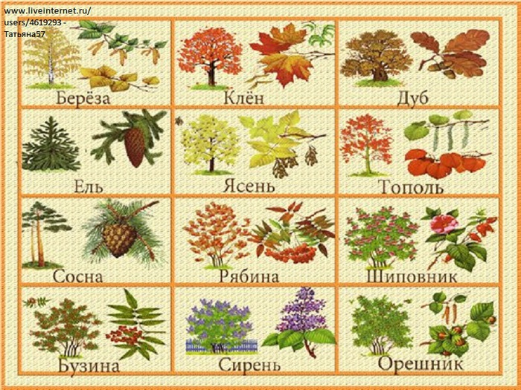

ДЕТИ ДОЛЖНЫ ЗНАТЬ СУЩЕСТВИТЕЛЬНЫЕ: шиповник, смородина, малина, барбарис, боярышник, шипы, комочки, гроздья, ягоды, осина, рябина, липа, яблоня, ель, сосна, береза, почки, ветки, ствол, листья, плоды, семена, сережки, крона, верхушка, кора, корни, шишки.  
ПРИЛАГАТЕЛЬНЫЕ: белоствольная, стройная, высокая, низкое, изящная, красивая, большое, резные, березовые, еловые, шуршащие, шершавая, ветвистое, вечнозеленое, развесистая, маленькие, зеленый, желтый, красный, колючий, гладкий, круглый, продолговатый, сладкие, кислые, зрелые, горькие, твердые, мягкие, сочные, полезные, лекарственные.  
ГЛАГОЛЫ: колется, растут, стоят, колышутся, опадают, зреют, качается, сорвать, собирать, цветет, украшает, летят, осыпается, шумят, садят, дрожит, поливать, удобрять, защищать.

ДЕТИ ДОЛЖНЫ УМЕТЬ ОБРАЗОВЫВАТЬ ПРИЛАГАТЕЛЬНЫЕ ОТ СУЩЕСТВИТЕЛЬНЫХ:  
Береза – березовый.  
Ель – еловый.  
Рябина – рябиновый.  
Сосна – сосновая.  
Осина – осиновый.  
Смородина – смородиновый.  
Липа – липовый.  
Яблоня – яблоневый.  
ДЕТИ ДОЛЖНЫ УМЕТЬ ОПИСЫВАТЬ ДЕРЕВЬЯ (КУСТАРНИКИ) ПО ВОПРОСАМ:  
Как называется это дерево?  
Дерево или кустарник?  
Какое оно по величине?  
Где чаще всего растет?  
Из каких частей состоит?  
Какой у дерева ствол? (толстый, тонкий, высокий, низкий...)  
Какая у дерева кора? (темная, светлая, гладкая, шершавая...)  
Какой формы листья? (круглые, овальные, резные, вытянутые, иголки...).  
Какую пользу может принести людям?  
Как изменяется в разные времена года?  
Что можно сделать из этого дерева?  
Почему люди сажают деревья на улицах города?  
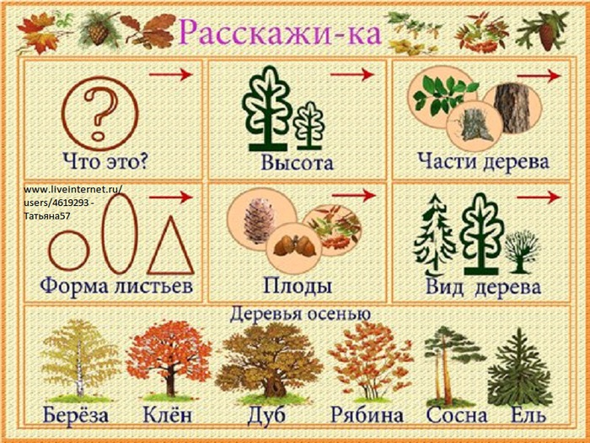  
  
ОТЛИЧАТЬ ДЕРЕВО ОТ КУСТА ПО ПРИЗНАКАМ:  
Взрослое дерево выше куста.  
У дерева один ствол.

РАССКАЗ ПРО БЕРЁЗУ.  
Это береза. У нее белый, тонкий, стройный ствол. На ветках листья округлой формы. Питается береза с помощью корней. Береза — это большое лиственное дерево. Чаще всего растет в лесу. В городе люди сажают березы, чтобы сделать воздух чистым. Из коры березы делают различные поделки. Весной на березе появляются почки, которые превращаются в листочки. Зеленой береза стоит все лето. Осенью листья желтеют и опадают. Зимой голые ветки покрыты снегом.

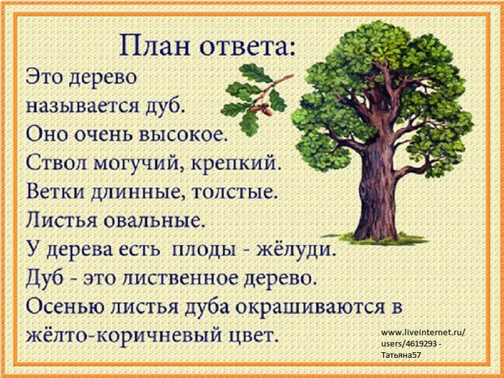

Все растения можно разделить на три группы: деревья, кустарники и травы. Деревья - это самые крупные и самые долгоживущие представители живой природы. Они бывают высотой с десятиэтажный дом. Дерево состоит из трёх основных частей. Корни удерживают его в земле и всасывают воду и минеральные соли из почвы. Ствол и ветки разносят сок и поднимают листья к солнцу. Дерево становится выше и шире за счёт роста побегов и веток на верхушке. Стволы всех деревьев покрыты корой, которая защищает нежную внутреннюю часть дерева от высыхания и различных повреждений.

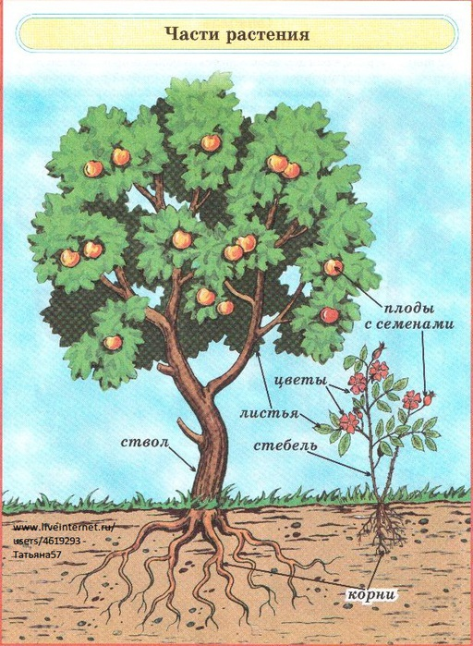

Деревья бывают лиственные и хвойные.  
Лиственные деревья осенью сбрасывают листья, а весной листочки появляются снова. К лиственным деревьям относятся ива, липа, клён, дуб, берёза, тополь.

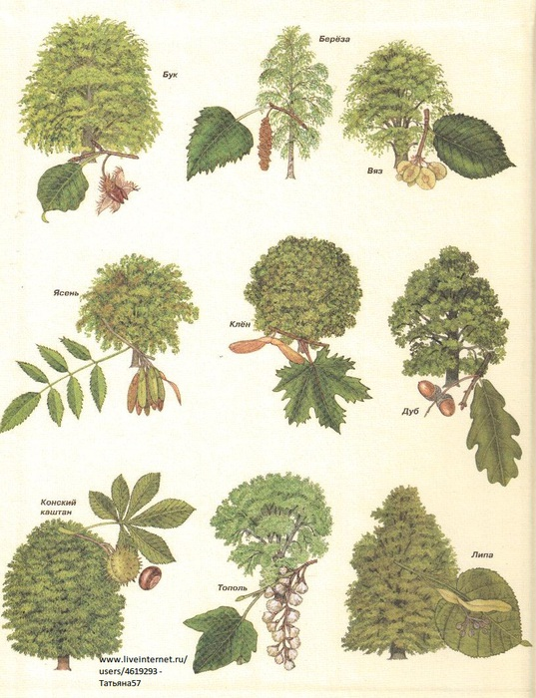

У хвойных деревьев вместо листьев - длинные тонкие иголочки, которые называются хвоинками, и они их осенью не сбрасывают, а остаются с хвоинками весь год. Весной у хвойных деревьев наряду со старыми хвоинками появляются новые молодые хвоинки. Вот почему хвойные деревья всегда зелёные. К хвойным деревьям относятся пихта, ель, сосна.

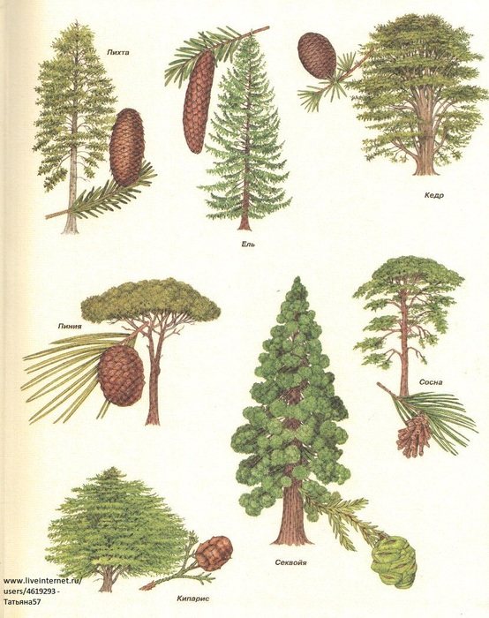

Кустарники похожи на маленькие деревья, но отличаются от них тем, что имеют не один толстый ствол, как у дерева, а несколько тонких стволиков, соединяющихся вместе у основания.  
  
ДЛЯ ЧЕГО НУЖНЫ ДЕРЕВЬЯ, ПОЛЬЗА ОТ ДЕРЕВЬЕВ:  
Деревья очищают и увлажняют воздух, создают прохладу, некоторые - дают вкусные съедобные плоды. Спиленное дерево - это строительный материал: из высушенных стволов делают доски, фанеру, мебель, игрушки, бумагу. Деревья растут медленно, поэтому их нужно беречь. Надо охранять деревья, заботиться о них, иногда ласково с ними разговаривать, а весной вместе с родителями сажать молодые деревца.  
  
БЕСЕДА ПО ВОПРОСАМ:  
Какие деревья вы знаете?(Лиственные и хвойные).  
Где растут деревья?  
Какие бывают леса?  
(Если в лесу растут сосны и ели, то этот лес - хвойный.  
Если в лесу растут дубы и осины, то этот лес - лиственный.  
Если в лесу растут ели, берёзы и дубы, то этот лес смешанный.  
Если в роще растут берёзы, то это берёзовая роща.  
Если в роще растут дубы, то это дубовая роща.  
Если в роще растут клёны, то это кленовая роща.)  
Почему они так называются?  
Что есть у дерева? (Корень, ствол, ветки, листья (хвоя), крона, плоды.)  
Отличаются ли деревья от кустарников? Чем?  
Деревья живые или неживые?  
Кто (или что) им помогает расти?  
ИГРА "ЧЬИ ПЛОДЫ?"  
Жёлуди растут на … дубе;  
грозди рябины растут на – рябине;  
яблоки растут на – яблоне;  
серёжки растут на – березе, ольхе;  
круглая шишка на – сосне;  
длинная шишка на – ели. И т. д.  
ИГРА "НАЗОВИ ЛАСКОВО".  
Ель – ёлочка.  
Сосна – сосенка.  
Береза – березка.  
Иголка – иголочка.  
Ветка – веточка.  
Шишка – шишечка.

ЗАГАДКИ О ДЕРЕВЬЯХ:

* Весной веселит,  
  Летом холодит,  
  Осенью питает,  
  Зимой согревает. (Дерево)
* С моего цветка берёт  
  Пчёлка самый вкусный мёд.  
  А меня все ж обижают:  
  Шкуру тонкую сдирают. (Липа)
* У меня длинней иголки, чем у ёлки.  
  Очень прямо я расту в высоту.  
  Если я не на опушке,  
  Ветви только на макушке. (Сосна)
* Вроде сосен, вроде елок,  
  А зимою без иголок. (Лиственница)
* Весной зеленела, летом загорела,  
  Осенью надела красные кораллы. (Рябина)
* Русская красавица стоит на поляне,  
  В зеленой кофточке, в белом сарафане. (Береза)
* Кудри в речку опустила  
  И о чем-то загрустила,  
  А о чем она грустит,  
  Никому не говорит. (Ива)
* Ее в лесу найдешь,  
  Пойдем гулять и встретим.  
  Стоит колючая, как еж,  
  Зимою в платье летнем.(Ель)
* Летом - снег! Просто смех!  
  Снег по городу летает,  
  Почему же он не тает? (Пух с тополя)
* Никто не пугает, а вся дрожит. (Осина)

РАЗМИНКА ДЛЯ ПАЛЬЧИКОВ

**Деревья**

Всем в лесу на удивленье *(трут ладони друг о друга)*

Разные растут деревья: (*открывают ладони и растопыривают пальцы)*

Вот уперлась в небеса

Вся смолистая сосна. *(соединяют локти — «ствол», раскрывают ладони — «крона»)*

Распустила ветви-косы

Белоствольная береза. *(«фонарики» с движением сверху вниз)*

Как во полюшке былинка,

Тонкая растет осинка. *(показывают указательный палец, остальные — сжаты в кулак)*

Дуб раскинул свои ветви,

И не страшен ему ветер. *(вытягивают руки вверх, растопыривают пальцы)*

Липа цветом зацвела, *(собирают пальцы в щепотку — «бутон»)*

Пчелок в гости позвала. *(делают круговые вращения указательным пальцем — пчелы летят)*

Ель иголки распушила *(опускают руки в стороны вниз, растопыривают пальцы)*

И грибочки все закрыла. *(показывают гриб: указательный палец — ножка, ладонь сверху — шляпка)*

Шелестят листвой деревья, *(трут ладони друг о друга — «шуршат»)*

Словно разговор ведут, *(стряхивают ладони)*

Руки-ветви распустили,

Птичек в гости к себе ждут. *(сцепляют большие пальцы рук, разводят ладони в стороны — показывают птиц)*

**Прогулка в лесу**

Пальчики пошли гулять, *(шагаем по столу)*

Раз, два, три, четыре, пять. *(загибают поочередно пальчики от большого к мизинцу)*

Были в поле и в лесу, *(перекрещиваем руки в запястьях и растопыриваем пальчики в разные стороны)*

Видели они лису. *(над головой делаем острые ушки, как у лисички)*

Пальчики пришли домой, *(шагаем пальчиками по столу)*

Пальчик потерялся: ой! (*указательным одной руки прижимаем большой палец другой руки)*

**Раз, два, три, четыре, пять –**

Будем листья собирать.

Листья березы, листья рябины,

Листики тополя, листья осины.

Листики дуба мы соберем,

Маме осенний букет принесем.

*(Отгибать пальчики. Кулачки сжимать и разжимать. Загибать пальчики.)*

**Вот стоит большая елка,**

А на ней растут иголки.

Есть на елке также шишки,

А внизу – берлога мишки.

*(Пальцы рук – «в замок», большие пальцы – верхушка.*

*Пальцы максимально растопырены.)*